Gewährleistungsrecht neu

Zum Thema
Mit BGBl. I Nr. 175/2021 hat der Nationalrat das Verbrauchergewährleistungsgesetz (VGG) sowie Änderungen im Allgemeinen bürgerlichen Gesetzbuch und im Konsumentenschutzgesetz beschlossen. Dadurch sollen die Warenkauf-Richtlinie und die Digitale-Inhalte-Richtlinie der EU in nationales Recht umgesetzt werden.
Im Folgenden werden die wichtigsten Punkte – soweit sie für den Unterricht relevant sind – dargestellt.

Mangel
Grundsätzlich herrscht in Österreich Vertragsfreiheit. Niemand kann gezwungen werden, eine bestimmte Sache zu kaufen oder zu verkaufen.
Bevor jemand eine Sache kauft, wird er deren Eigenschaften prüfen und abwägen, ob er bereit ist, den geforderten Preis für diese Sache zu bezahlen. Ist der erwartete Nutzen höher als der Preis, dann wird er den Kauf tätigen.
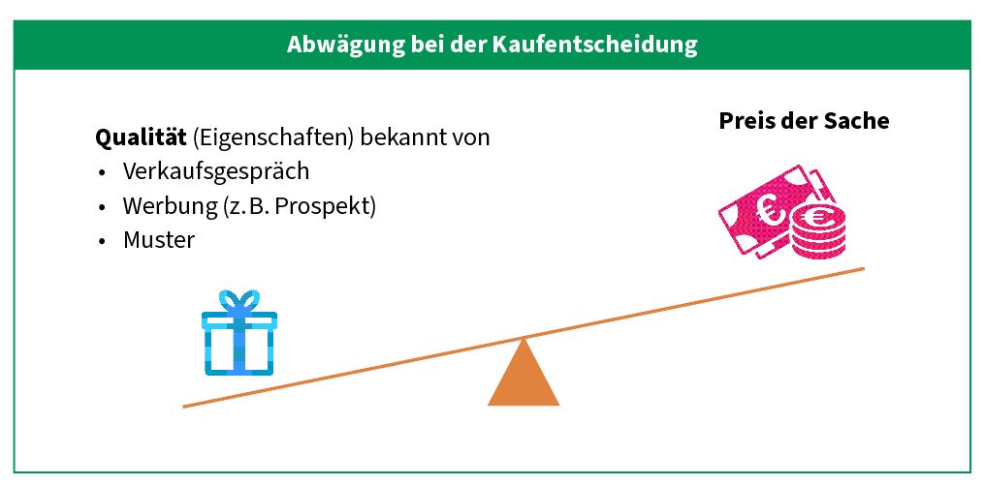
Bei dieser Abwägung geht der Käufer davon aus, dass die Sache bestimmte Eigenschaften aufweist:
Erwartungen an eine gekaufte Sache
Gewöhnlich vorausgesetzte  Eigenschaften | Vereinbarte Eigenschaften
Beispiel: Bei einem Auto wird vorausgesetzt, dass es verkehrssicher ist. | Beispiel: Im Kaufvertrag wird vereinbart, dass auch Winterreifen zusätzlich mitgeliefert werden.

Die Eigenschaften, die der Käufer von einer Sache erwarten kann, ergeben sich auch aus
- Beschreibungen des Verkäufers,
- Proben,
- Mustern,
- Prospekten und
- Werbung.
Weist die Sache im Zeitpunkt der Übergabe eine dieser Eigenschaften nicht auf, liegt ein Mangel vor. Der Verkäufer muss dafür Gewähr leisten. Diese Gewährleistung ist unabhängig davon, ob den Verkäufer ein Verschulden trifft oder nicht.

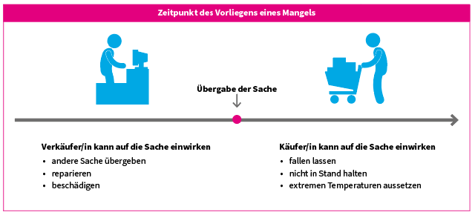
Bis zur Übergabe kann der Verkäufer auf die Sache einwirken. Er muss daher dafür einstehen, dass die Sache im Zeitpunkt der Übergabe mangelfrei ist. Entsteht der Mangel erst nach der Übergabe, muss der Verkäufer dafür nicht Gewähr leisten.
Nicht einzustehen, braucht der Verkäufer für Prospekte, Anleitungen u. Ä., die
- er weder kannte noch kennen musste,
- bei Vertragsabschluss berichtigt wurden,
- den Vertragsabschluss nicht beeinflusst haben konnten.

2 Anwendbares Gesetz
Je nachdem, welche Art von Vertrag geschlossen wurde bzw. wer die Parteien des Vertrages sind, kommen unterschiedliche Bestimmungen zur Anwendung:

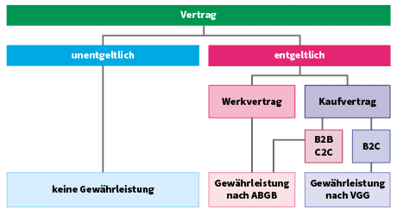

Bei unentgeltlichen Verträgen, z. B. Schenkungen, Verteilung von Warenproben, Mustern o. Ä., trifft den Schenkenden keine Pflicht zur Gewährleistung.
Erbringt der Erwerber der Sache eine Gegenleistung, ist zu unterscheiden, wer die Vertragsparteien sind und welche Leistung im Vertrag vereinbart wurde:
Entgeltlicher Vertrag
Bürgerliches Recht (ABGB) |  | Verbrauchergewährleistungsgesetz (VGG)
Vertragsparteien | Leistung | Vertragsparteien | Leistung
- beide Vertragspartner sind Unternehmen  - beide Vertragspartner sind Konsumenten | - Kauf einer unbeweglichen Sache  - Herstellung eines Werks | - Unternehmen und Konsument | - Kauf einer körperlichen beweglichen Sache

2.1 Verbrauchergewährleistungsgesetz (VGG)
Das VGG ist anzuwenden:
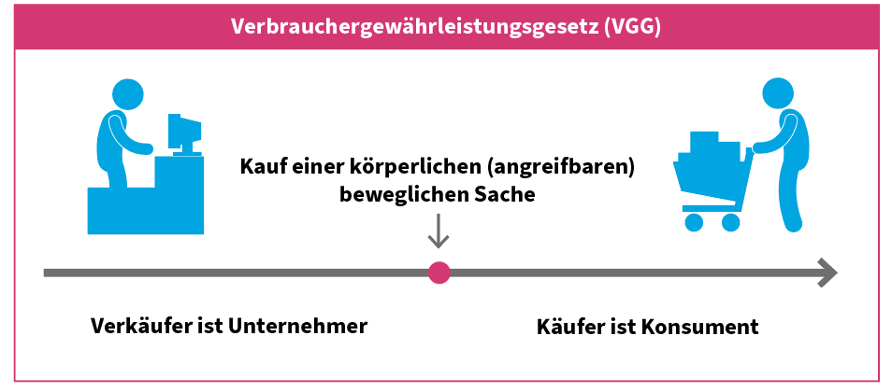

Das VGG ist auch anzuwenden, wenn die Sache erst nach dem Verkauf hergestellt wird und das Material vom Verkäufer bereitgestellt wird.

Ein Mangel liegt vor, wenn die Sache
- eine vereinbarte Eigenschaft oder
- eine objektiv erforderliche Eigenschaft
nicht aufweist. Beide Eigenschaften muss die Ware erfüllen.
Ein Konsument wird vernünftigerweise folgende objektiv erforderliche Eigenschaften erwarten:
- Die Sache ist für die Zwecke, für die sie üblicherweise verwendet wird, geeignet.
- Die Sache entspricht den Proben, Mustern oder Beschreibungen (auch in der Werbung).
- Das erforderliche Zubehör liegt bei.
- Die Sache hat eine dem Preis entsprechende Qualität.
- Die Sache weist eine entsprechende Haltbarkeit auf.
- Die Sache ist sicher.
Ein Mangel liegt auch vor, wenn der Unternehmer die Ware fehlerhaft montiert oder installiert bzw. wenn sie der Konsument selbst montiert oder installiert und die Anleitung fehlerhaft war.
Wird eine Ware verkauft, von der bekannt ist, dass sie eine objektiv erforderliche Eigenschaft nicht aufweist, muss der Konsument ausdrücklich zustimmen. Dabei muss genau beschrieben sein, welche Eigenschaften nicht vorhanden sind. Eine allgemeine Umschreibung reicht nicht aus. Es reicht auch nicht, wenn in den allgemeinen Geschäftsbedingungen darauf hingewiesen wird.
Nicht jeder Mangel kann sofort erkannt werden. Erkennt der Verbraucher den Mangel erst einige Zeit nach der Übergabe, muss der Verkäufer auch dann dafür einstehen:

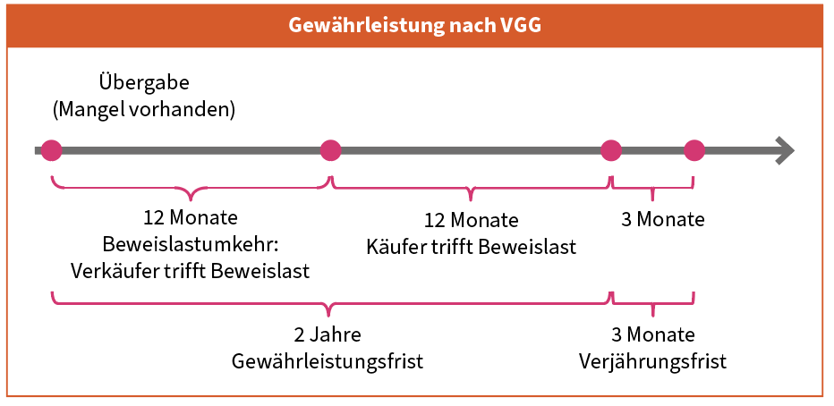

In Österreich gilt vor Gericht der Grundsatz, dass die Person, die eine Behauptung aufstellt, diese auch beweisen muss. Davon gibt es bei der Gewährleistung eine Ausnahme:
- Innerhalb der ersten 12 Monate wird die Beweislast umgekehrt, d. h., während dieses Zeitraumes muss der Verkäufer beweisen, dass die Sache bei Übergabe mangelfrei war – ausgenommen die Art des Mangels lässt vermuten, dass er erst später entstanden ist.
- Während der folgenden 12 Monate gilt die allgemeine Beweislastverteilung: Der Käufer muss beweisen, dass der Mangel im Zeitpunkt der Übergabe bereits vorhanden war.
- Im Anschluss an die 2-jährige Gewährleistungsfrist hat der Käufer noch 3 Monate Zeit, seinen Anspruch auf Gewährleistung vor Gericht einzuklagen.
- Nach diesen 27 Monaten muss der Verkäufer nicht mehr Gewähr leisten.
Von den Regelungen des VGG darf nur abgewichen werden, wenn der Konsument dadurch bessergestellt wird.

Ausnahme: Bei gebrauchten Waren kann die Gewährleistungsfrist auf 1 Jahr verkürzt werden. Dies muss im Einzelnen ausgehandelt werden. Ein Hinweis in den Allgemeinen Geschäftsbedingungen reicht nicht aus. Die Gewährleistungsfrist für Autos darf nur dann verkürzt werden, wenn es vor mindestens 1 Jahr erstmalig zum Verkehr zugelassen wurde.

2.1.1 Digitale Leistungen
Auch für digitale Leistungen muss der Verkäufer Gewähr leisten:
Digitale Leistungen
Digitale  Inhalte | Digitale  Dienstleistungen | Waren mit digitalen  Inhalten
Daten, die in digitaler Form erstellt und bereit-  gestellt werden | Dienstleistung, die Erstellung, Verarbeitung, Speicherung von bzw. den Zugang zu Daten, ermöglicht | Sachen, die ihre Funktion ohne digitale Leistungen nicht erfüllen können
Beispiele:  - Computerprogramme  - Musikdateien | Beispiele:  - Streamingdienste  - Internetzugang | Beispiele:  - Smart-TV  - Mobiltelefon

Das Entgelt, das der Verbraucher zu leisten hat, kann auch in der Überlassung seiner personenbezogenen Daten bestehen. Es muss nicht Geld sein.
Ist der Verkäufer Unternehmer und der Käufer Konsument, gelten die oben beschriebenen Gewährleistungsregeln. Überdies treffen den Verkäufer folgende Pflichten:
- Der Unternehmer muss die neueste Version der digitalen Leistung bereitstellen, die bei Vertragsabschluss verfügbar ist – ausgenommen, es ist anderes vereinbart.
- Der Unternehmer ist überdies verpflichtet, dem Verbraucher Updates zur Verfügung zu stellen, damit die Leistung auch später dem Vertrag entspricht. Diese Verpflichtung besteht,
  - wenn die Leistung einmalig zu erbringen ist während eines Zeitraumes der vernünftigerweise erwartet werden kann.
Beispiel: Microsoft gibt als „Lebensdauer“ für Word 2019 fünf Jahre an. Während dieses Zeitraums werden Aktualisierungen zur Verfügung zu stellen sein.
  - wenn die Leistung fortlaufend zu erbringen ist, solange der Vertrag besteht.
Nur diese Aktualisierungspflicht gilt auch, wenn der Vertrag zwischen zwei Unternehmern abgeschlossen wurde.

2.2 Allgemeines bürgerliches Gesetzbuch (ABGB)
Die Bestimmungen des ABGB über die Gewährleistung sind immer dann anzuwenden, wenn
- ein Vertrag abgeschlossen wurde, bei dem beide Parteien eine Leistung erbringen müssen (entgeltlicher Vertrag) und
- das VGG nicht anzuwenden ist
Das ABGB ist daher beispielsweise in folgenden Fällen anzuwenden:
- Ein Konsument lässt eine Reise von einem Reisebüro zusammenstellen.
- Ein Unternehmen kauft Waren ein.
- Eine Privatperson erwirbt auf einem Flohmarkt Sachen von einer anderen Privatperson.
Die Gewährleistungsfristen betragen:
- für bewegliche Sachen 2 Jahre ab Übergabe der Sache.

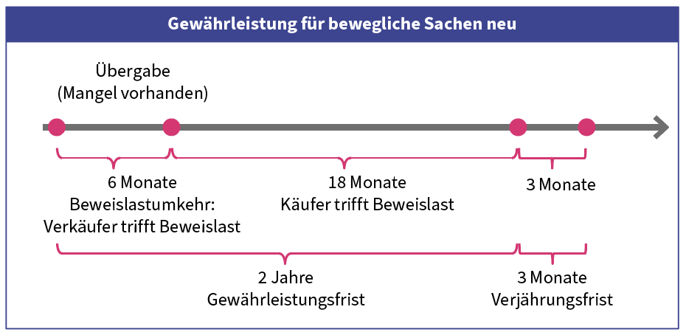

- für unbewegliche Sachen 3 Jahre. Die 3-jährige Gewährleistungsfrist gilt auch für Arbeiten an einer unbeweglichen Sache. Als unbewegliche Sachen gelten Grundstücke und alles, was mit ihnen fest verbunden ist.
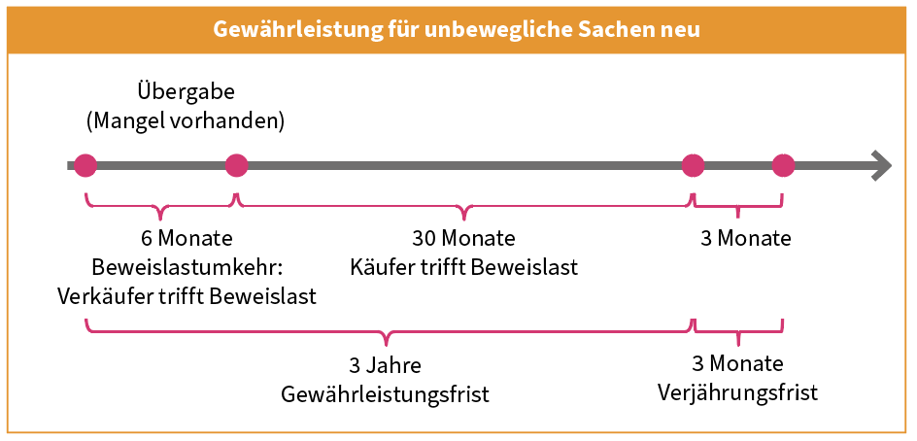
Im Anwendungsbereich des ABGB trifft die Beweislast, dass die Sache bei der Übergabe mangelfrei war, nur innerhalb der ersten 6 Monate den Verkäufer.
Bei B2B- und C2C-Geschäften kann die Gewährleistung beliebig eingeschränkt oder auch ausgeschlossen werden.

3 Ansprüche des Käufers
Der Verkäufer muss die Mängelbehebung innerhalb einer angemessenen Frist und ohne erhebliche Unannehmlichkeiten für den Käufer vornehmen.
Der Käufer hat sowohl auf Grund des VGG als auch nach dem ABGB im Gewährleistungsfall folgende Ansprüche:
1. Zuerst muss dem Verkäufer die Möglichkeit gegeben werden, den Mangel zu beheben durch
- Reparatur,
- Nachtrag fehlender Teile,
- Austausch einzelner Teile oder der gesamten Sache.
2. Ist die Verbesserung bzw. der Austausch unmöglich oder kommt der Verkäufer seiner Verpflichtung in angemessener Frist nicht nach oder ist die Verbesserung bzw. der Austausch dem Käufer aus triftigen Gründen nicht zumutbar, so kann der Käufer
- eine Minderung des Preises oder
- die Auflösung des Vertrags) verlangen. Ein Recht auf Auflösung des Vertrags besteht nur, wenn der Mangel nicht geringfügig ist. Der Käufer hat die Sache zurückzustellen und erhält dafür das bezahlte Entgelt zurück.
Beispiele:
- Dem Käufer eines Mobiltelefons wurde zugesichert, dass es den 5G-Standard nutzt und dass damit Geräte gesteuert werden können. Als er es nach dem Kauf ausprobiert, bemerkt er, dass dem nicht so ist, das Gerät aber tadellosen Fernsprechempfang bietet. Da das Mobiltelefon eine vereinbarte Eigenschaft nicht aufweist, liegt ein Mangel vor. Der Käufer hat einen Gewährleistungsanspruch.
Grundsätzlich kann der Käufer zwischen Austausch und Reparatur wählen, außer eine der beiden Möglichkeiten ist unmöglich oder mit unverhältnismäßig hohem Aufwand verbunden.
- Eine Person kauft in einem Elektrogeschäft einen Geschirrspüler. Das Gerät wird von einem Installateur in die vorhandene Einbauküche eingebaut. Vier Monate nach Übergabe des Geschirrspülers zeigen sich aufgrund von Verarbeitungsfehlern Undichtheiten. Die Käuferin kann vom Verkäufer den Ersatz des undichten Geschirrspülers aufgrund ihres Gewährleistungsanspruchs verlangen.

4 Rückgriffsrecht
Hat ein Unternehmen von seinem Lieferanten eine mangelhafte Sache erhalten und verkauft es diese weiter, dann muss der Verkäufer seinem Kunden Gewähr leisten.
Der Verkäufer hat diesen Mangel seinem Lieferanten bekannt zu geben und von diesem Verbesserung oder Austausch zu verlangen. Erfüllt der Lieferant dieses Verlangen nicht, kann der Verkäufer, der Gewähr geleistet hat, seinen Aufwand von diesem Vormann zurückverlangen.
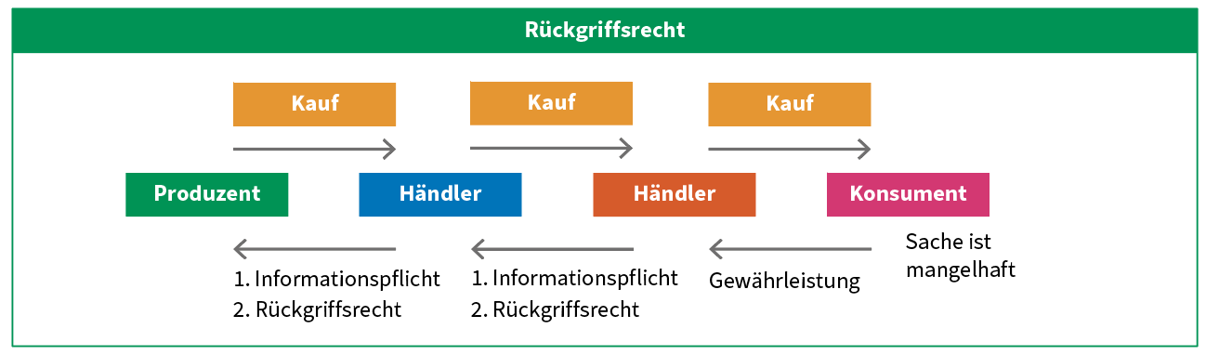
Dies ist auch möglich, wenn die 2-jährige Gewährleistungsfrist des Händlers gegenüber seinem Lieferanten bereits abgelaufen ist.

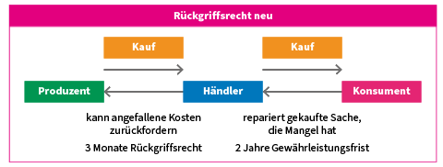
Das Rückgriffsrecht des Unternehmers gegen seine Vormänner verjährt spätestens
5 Jahre nach der Erbringung der Gewährleistung.
Es ist zulässig, das Rückgriffsrecht vertraglich einzuschränken oder auszuschließen.

5 Schulbuchbezug
   | Recht kompetent mit E-Book  SB-Nr.: 200219  ISBN: 978-3-7068-6464-0  Auflage 2021  Zum Buch  Recht kompakt  SB-Nr.: 180781  ISBN: 978-3-7068-5912-7  Auflage 2019  Zum Buch
   | Recht für Techniker/innen  SB-Nr.: 200220  ISBN: 978-3-7068-6478-7  Auflage 2021  Zum Buch  Recht für Fachschulen  SB-Nr.: 175791  ISBN: 978-3-7068-5590-7  Auflage 2018  Zum Buch
 | Unternehmensführung FS 1  SB-Nr.: 205138  ISBN: 978-3-7068-6580-7  Auflage 2022  Zum Buch

) Das Gesetz verwendet nunmehr die Formulierung Auflösung des Vertrages statt Wandlung

